Ejercicio useState + useEffect

Crea una aplicación React+TypeScript que muestre noticias de futbol usando useState y useEffect. La aplicación debe cumplir los siguientes requisitos:
- La carga inicial de noticias debe simularse con un retardo de 3 segundos. Mientras la carga no ha terminado, debe de mostrarse el mensaje: “Cargando noticias…”

const noticiasInicio: INoticia[] = [
{ id: 1, titulo: 'El Madrid ficha a un delantero', categoria: 'Fichajes' },
{ id: 2, titulo: 'El Barça anuncia bajas importantes', categoria: 'Clubes' },
{ id: 3, titulo: 'Victoria agónica del Atlético de Madrid', categoria: 'Partidos' }
];

- Cada 5 segundos, se creará una noticia nueva. La nueva noticia debe tener:
id incremental
título: “Nueva noticia automática X”
categoría: “Partidos”
Es importante limpiar correctamente el intervalo cuando el componente se desmonte.
return ()=> clearInterval(...)
- Debe existir un select por categorías: todas, fichajes, clubes, partidos. Cuando el usuario seleccione una categoría, se mostrarán las noticias que pertenezcan a la misma.
- Habrá un botón que elimine las noticias del listado con el nombre “vaciar noticias”
- Si no hay noticias, debe mostrar “no hay noticias disponibles”. En cuarquier otro caso, se mostrará el listado.
NOTAS:
- Se recomienda usar los siguientes estados:
  - useState<INoticia[]>([]) para almacenar las noticias
  - useState<string>("Todas") para la categoría actual
  - useState<boolean>(true) para controlar la carga inicial
- A continuación se muestran algunas capturas de la aplicación:
  - Carga inicial de datos:
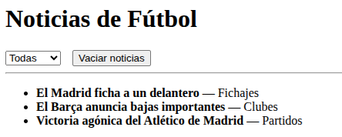

  - Sin noticias:


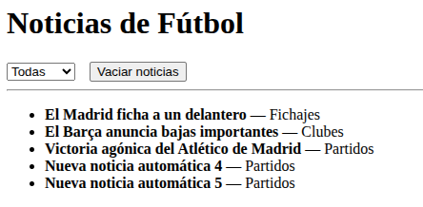
  - Noticias automaticas:

